Propozice soutěže

„CHOMUTOVSKÁ VZDUCHOVKOVÁ EXTRALIGA 2016 - 2017“

1/ Pořadatel soutěže: SSK Chomutov Č – 0405

2/ Druh soutěže : Dlouhodobá, tj. 7 základních kol ( 3 nejlepší se počítají do žebříčku pro finále ) + FINÁLE

3/ Discipliny : I/ VzPi 60, 40 ran
II/ VzPu 60, 40 ran

4/ Kategorie : A1) Muži + junioři Vzpi 60
B1) Ženy, juniorky Vzpi 40
C1) Veteráni Vzpi 40
D1) Dorost Vzpi 40
A2) Muži + junioři Vzpu 60
B2) Ženy Vzpu 40
C2) Dorost Vzpu 40

5/ Podmínky účasti : 1) Každý, kdo se chce přihlásit na jakékoli ze sedmi kol, může tak učinit na mailovou adresu
V.Kousal@seznam.cz , na telefonním čísle 777 279 881, ústně 30 minut před započetím
směny právě probíhajícího kola nebo po skončení kola na kolo příští.
2) Objednávkou si lze určit i do které ze směn chce být zájemce umístěn, jen však do
naplnění kapacity směny, která je 25 stanovišť.
3) Závodníci se budou obsazovat na stanoviště postupně v pořadí tak, jak se budou
přihlašovat – puškaři zleva od postu 1, pistoláři zprava od postu 25. Prázdná místa budou
obsazena operativně domácími střelci.
4) Časový rozpis směn: I. směna – smíšená 60, 40 ran – 8:00 nástup na stanoviště
II. směna – 40 ran – 10:15 nástup na stanoviště
III. směna – smíšená 60, 40 ran – 12:00 nástup na stanoviště.
Eventuálně další směny po skončení předešlé.
5) V den započetí přihlašování se bude na stránkách SSK Chomutov
ssk0405-chomutov.webnode.cz aktualizovat startovní listina následujícího kola.
Stejně tak se budou na stejných stránkách a pak i na stránkách ČSS vyvěšovat výsledky
jednotlivých kol a průběžné pořadí pro obsazení finále.

6/ Termíny jednotlivých kol :
- kolo: 23.10. 2016
- kolo: 12.11. 2016
- kolo: 26.11. 2016
- kolo: 4.12. 2016
- kolo: 8. 1. 2017
- kolo: 21. 1. 2017 zároveň memoriál Jaroslavy Srkalové
- kolo: 4. 2. 2017
FINÁLE: 18. 2. 2017

7/ Hodnocení : Do finále postoupí 8 nejlepších v každé kategorii podle průběžného žebříčku třech nejlepších
Výsledků ze šesti kol. U nenaplněných osmi míst finálového závodu si pořadatel vyhrazuje
právo kategorie sloučit ( pravděpodobnost u puškových disciplin vysoká ).
Závod bude jen finálový!
Předběžný časový rozpis: finále C1 od 9:00
finále B1 od 10:00
finále D1 od 11:00
finále A1 od 12:00
finále A2 + B2 + C2 od 13:00
vždy hned po skončení finálového závodu dojde k dekorování vítězů!

8/ Odměny : 1. – 3. místo v každém finálovém závodě obdrží diplom a hodnotnou věcnou cenu.
Vítězům bude propůjčen putovní pohár na jeden kalendářní rok do dalšího ročníku.

9/ Startovné : Za účast v každém kole je stanoveno na 100,- Kč, splatné při prezentaci před každým kolem.
Finálový závod se neplatí !

10/ Funkcionáři : hlavní rozhodčí: Andrej Gecik – A 0286
PHK: Jan Bauer – A 0191
Ředitel soutěže: Ing. Vladimír Kousal

11/ Podmínky soutěže: soutěže se mohou zúčastnit střelci ČSS a pozvaní hosté, kteří budou plnit podmínky ze
ze zákona

12/ Zbraně a střelivo: vlastní nebo vysílající organizace

13/ Protesty : dle PSS písemně s vkladem 300,- Kč do 10 minut do rukou hlavního rozhodčího

14/ Pojištění : pojistkou ČSS

15/ Zdravotní zabezpečení: lékárnička na střelnici, Krajská zdravotní a.s. nemocnice s poliklinikou v Chomutově

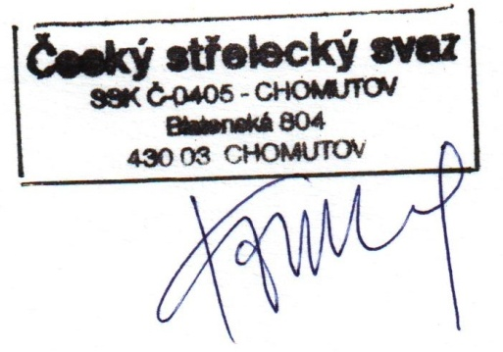

V Chomutově 27.9.2016 Ing. Vladimír Kousal
ředitel soutěže

